南投縣106學年度學校實施戶外教育
附件七
活 動 成 果 報 告
計畫名稱 |  |  | 尋找奧秘寶
申請學校 |  |  | 南投縣埔里鎮大成國民小學
量之成效分析 |  | 1.辦理時間為106年11月9-10日兩天一夜  2.參與對象為本校六年級生共43位  3.行前問卷及教學後問卷43份答對率皆有進步  4.滿意度調查學生共43份落點以 □很好 為主要區塊
質之成效分析 |  | 1.課程針對定向課程與生態結合，能縱貫銜接，有效教學。  2.教學過程能運用講授、討論、實作、比賽等不同方式有效進行。  3.綠色生活地圖各組人數較多，學生分工後參與學習的部分也容易分割，較為可惜，建議分組人數可調整為5-6人。  4.實作課程遇到問題或失敗時，學生會採用重新討論再次嘗試或講師給予小線索後再次嘗試，大部分皆能有效解決問題。  5.學生對於此次活動滿意度高，學習能有效結合學校相關領域。
評鑑與省思 | 準備課程(教學前) | - 認識奧萬大地形地物：透過班級分組，各組依討論分類項目，蒐集該組主題資料。  - 主題報告：各組上台分享報告奧萬大的生態地形特色。  - 繪製奧萬大地圖：透過繪製奧萬大地圖，讓學生對奧萬大有更多的了解。  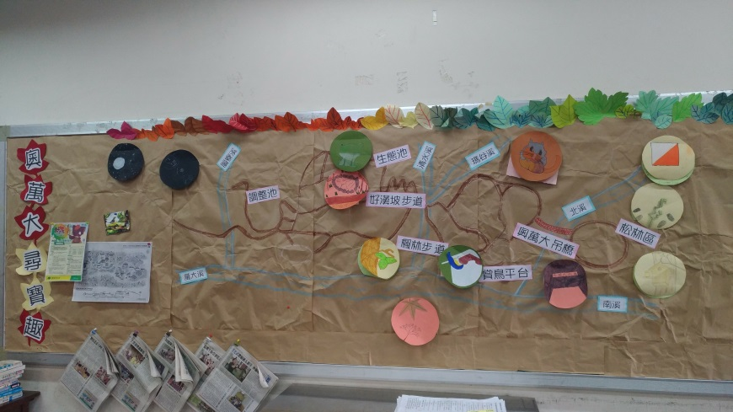  - 行前問卷小測驗：透過行前問卷，可提前了解學生對於戶外教育課程的了解程度，並將行前問卷提前給予奧萬大活動課程講師參考並微調課程內容。
評鑑與省思 | 教學過程記錄 | 活動一、方位大挑戰  說明：依據圖卡標示從草地上起點位置()開始，按照圖卡編號上的方位移動，找到終點後跟船長報告。面向自然教育中心雙手平舉，右手是東方，左手是西方，前面是北方，後面是南方。  活動二、看地圖找定點  說明：灰色部分是建築物，藍色代表生態池，綠色代表植物，橘黃色代表草地，皮膚色是供行走的步道。地圖中的2綠色小圓圈是植物(肖楠)，地圖中的符號是鳥類飲水台。  活動三、奧萬大尋寶趣──定向越野活動  說明：拿著定向活動地圖，找到上面九個檢查點，將植物名稱紀錄在活動控制卡中。活動中遇到路徑交叉點，要停下來→正置地圖→選擇路線，以免遺失方向。正確率和時間是比賽評分依據。  活動四、瀑布樂悠遊──雙瀑生態導覽  說明：調整池是早期台電抽蓄發電的雛型，發電機具損壞後就沒有再發電。現在水池裡有水生植物，也會吸引一些動物，雖然水沒流動，但因海拔高，所以不會發臭。  說明：猴子是草食性動物，大便不會太臭，從大便外觀可以判斷牠大便時是站立的的姿勢。  說明：有毒的植物──咬人貓。屬於蕁麻科，喜歡生長在陰暗潮濕的地方，莖葉都有尖銳的刺毛，不小心碰到，可用阿摩尼亞或尿液塗抹，以酸鹼中和的原理來減輕疼痛。  說明：有毒的植物──瑪瑙珠。屬於茄科，果實為圓形漿果，直徑約１公分，幼果是綠色，成熟轉為金黃色。有些鳥類會吃其果實，不會中毒；但人類常吃精緻食物，不可誤食，以免中毒。  活動五、星空饗宴  說明：在野外沒有指南針時，可以運用天然景物、太陽、月亮、星座找尋方向。北半球的陽光偏南，因陽光充足，植物生長較快，所以樹木年輪較稀疏，較密的一邊則為北方。從星空中辨別方位：春夏季節靠北斗七星，秋冬季節靠仙后座找北極星。  活動六、奧萬大繪圖趣──綠色生活地圖  說明：在地圖上用簡單的圖例標示環境中自然的、人文的、健康的、環保的景點，讓人能容易去親近與認識當地環境。地圖上要有：圖名、圖例、方位。繪製步驟：畫出輪廓→蒐集資料並標註→圖例設計與美化。完成之後，各組上台發表成果。
評鑑與省思 | 教學後評鑑 | 教學後省思與評鑑  活動一、方位大挑戰：此活動發覺到部分學生對於北方容易誤解成一個點而非一個面的方向，但是透過各組的競爭，不斷的挑戰、錯誤以及思考激盪，各組學生會發展出自己的口訣而增加解題的理解性及速度，是很棒的方位學習活動。  活動二、看地圖找定點：看地圖找位置是很多學生初次的體驗與學習，因此會產生很多組別答案不一，在一次一次地尋找當中，學生彼此會慢慢學習到運用圖例、主要建築物或方位等要件來觀察，也學習到這樣的地圖需要俯瞰地圖來對照實際環境的。這個活動除了學會看地圖，更增強了他們對於戶外觀察細微的能力。  活動三、奧萬大尋寶趣─定向越野活動：有競爭有比賽時，總有些孩子和組別就容易急躁，這時候就容易出錯、找錯，但是，錯誤中學習從來不是壞事，看著孩子們討論、奔跑、尋找、氣餒、開懷大笑，代表這個活動非常成功，孩子們都專注在學習的領域裡。  活動四、瀑布樂悠遊─雙瀑生態導覽：這個活動是從每一步、每一個畫面、每一棵植物、每一隻生物、甚至每一坨排泄物，都是討論的題材，好比說咬人貓的特性、地上拾起的種子來源、這排泄物是哪種生物的、這排泄物可能是吃過了什麼食物、甚至是褪皮的蜜殼和蛇皮等，每一種都聚焦了孩子們的眼光，問題飛瀉而來，討論聲變成了大自然中最美的協奏。  活動五、星空饗宴：室內課程學習到很多尋找北方方位的方式，也認識到天上的星象、星座等相關知識。也因為有了室內課程的基礎認識，才能製造出「哇」聲連連的戶外觀星課程，在地上的孩子們，眼神應該也彷若一顆一顆閃耀而專注的星星，在美麗的星象夜空裡，搭配著講師的雷射筆描述解說，孩子們滿滿的好奇心溢了出來，除了滿滿的學習，「感動」更是印象深刻。  活動六、奧萬大繪圖趣─綠色生活地圖：透過分工合作去集結出綠色生活地圖的所有要件並繪製出來，過程中觀察與歸納是重要工具，彙整與執行與分享是輸出成果的主要學習能力。除此之外也融入了環保議題，讓學生更能體認到環境保護的重要性，也更愛惜自己的家鄉與自己周遭的環境。  - 從活動一到活動三這一連貫的定向課程學習，課程脈絡是循序漸進且有效，孩子們除了學到的課程內容之外，更學到了合作與互助、觀察與感受、討論與執行能力。  - 活動四到活動六觸發了孩子對環境的敏銳度與關注度，也了解到自己的每個行為都可能造成環境的任何影響。  - 課程的教學上時常優先室內課程再引領到戶外課程操作，結合了知能與操作，能深刻強化學生的學習效果。  - 課程銜接緊湊，在時間體力的流失之下，午餐後即晚餐後的課程，極少部分學生有精神狀況不佳情況，可再討論其課程時間安排調整並提醒出發前一晚學生早睡。
教材研發 |  | 1.校內：學生蒐集並自製奧萬大主題研究報告後完成教室布置。  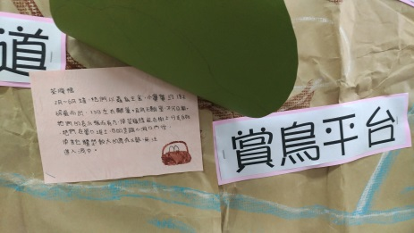  2.奧萬大自然教育中心內教材(屬於該中心版權所有)
活 動 成 果 照 片 (書 面 ６ 張 以 上) 及 成 果 資 料 電 子 檔 一 份 |  | 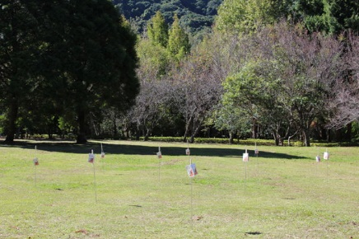  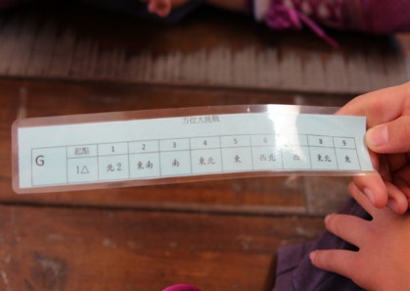  活動一、方位大挑戰  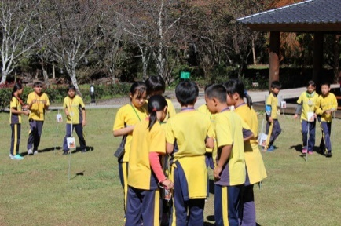  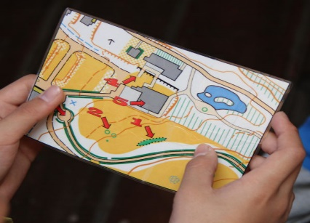  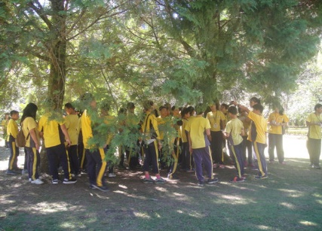  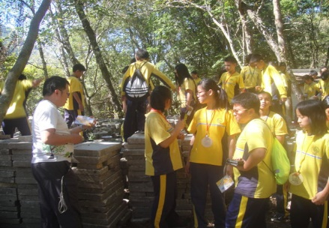  活動二、看地圖找定點  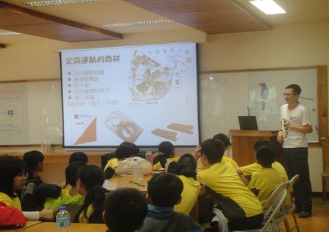  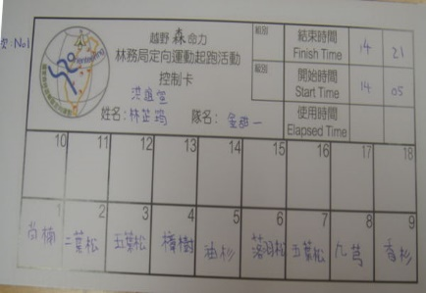  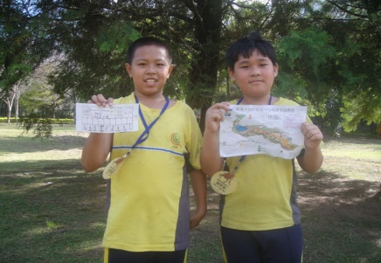  活動三、奧萬大尋寶趣──定向越野活動  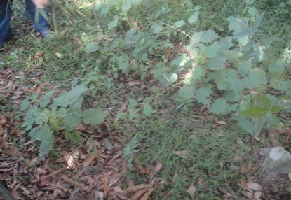  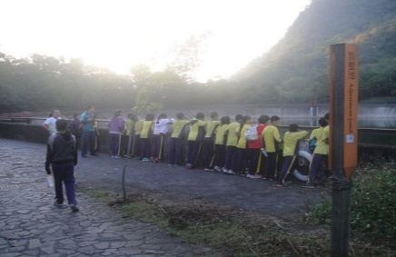  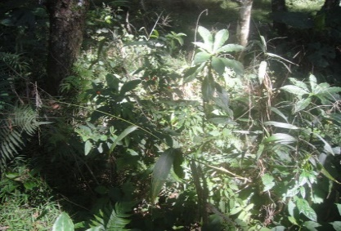  活動四、瀑布樂悠遊──雙瀑生態導覽  活動五、星空饗宴  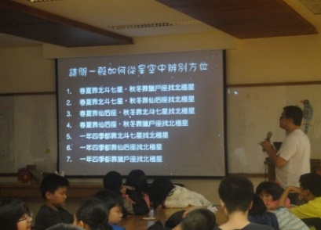  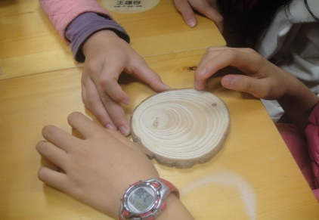  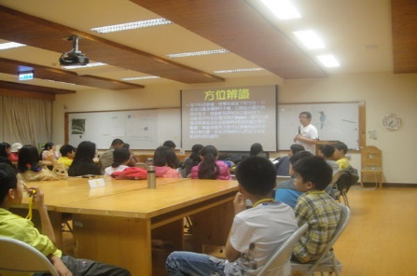
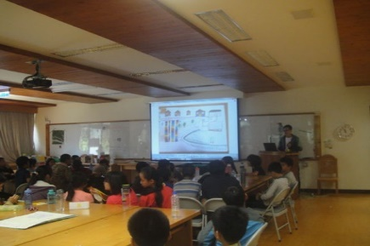
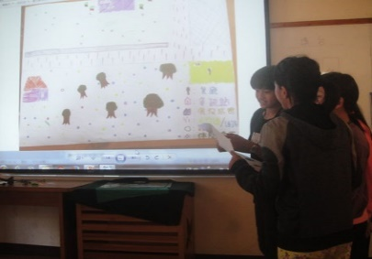
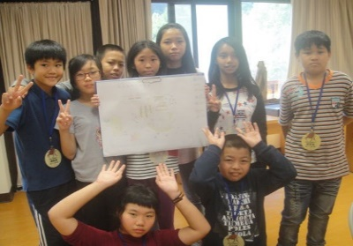
活動六、奧萬大繪圖趣──綠色生活地圖

承辦人： 主任： 校長：

